ネーミングライツに関する提案募集要項

１ ネーミングライツの目的
施設の愛称を決定する権利（以下「ネーミングライツ」という。）を市が有する貴重な資源ととらえ、ネーミングライツを団体等に付与することにより、団体等の広告の機会を拡大するとともに、市の新たな自主財源を確保し、もって地域経済活動の活性化と市財政の健全化に寄与することを目的とします。

２ ネーミングライツの内容
（１）契約によりネーミングライツを取得した団体等（以下「ネーミングライツパートナー」という。）は、当該ネーミングライツの対象とする施設について、企業名、商品名等を冠した愛称を付すことができます。
なお、既存の名称標示板や案内板の変更、新たに必要とされる箇所への名称標示を行えるもので、当該施設に宣伝広告の掲示ができるものではありません。
（２）ネーミングライツパートナーは、ネーミングライツの対価として市に命名権料（金銭以外の役務、現物の提供を含む。）を支払います。
（３）市は、原則として命名権料を当該施設の管理運営経費又は事業経費に充てることとします。
（４）市は、ネーミングライツによる愛称を市のホームページや広報かわぐちなどの情報媒体において積極的に使用し、その周知に可能な限り努めます。ただし、条例等で定める施設の名称は変更しません。
（５）ネーミングライツの期間は原則５年間とし、使用始期は原則４月１日からとします。
ただし、施設の種別や状態によってはこの限りではありません。

３ 対象施設
ネーミングライツは、次の各号のいずれかに該当する施設を対象とします。ただし、施設の性格から愛称を付すことが適当でない施設（市役所庁舎、学校等）は、対象としません。
（１）多くの市民等が利用する施設で、ネーミングライツパートナーの広告効果が見込まれるもの
（２）ネーミングライツを導入することにより利用者又は集客の増加が期待できる施設

４ 愛称の条件
愛称には、次の条件を満たす企業名、商品名等を冠することができます。
ただし、条例等で定める施設の名称をカッコ書きで併記する場合があります。
（１）施設のイメージを損なうことなく、市民や利用者が親しみやすいこと。
（２）愛称に使用する文字数は多すぎず、また、分かりやすいものとすること。
（３）契約期間中、原則として愛称を変更しないこと。
（４）次の事項に該当しないこと。
ア 法令等に違反するもの又はそのおそれのあるもの
イ 公序良俗に反するもの又はそのおそれのあるもの
ウ 人権侵害、差別、名誉毀損のおそれがあるもの
エ 政治性又は宗教性のあるもの
オ 社会問題についての主義主張のあるもの
カ その他市保有施設の愛称として適当でないもの

５ 費用負担
ネーミングライツパートナーは、命名権料のほか、下記に係る費用を負担することになります。
ア 契約に係る費用及び愛称使用に伴う看板取付け等の施設改修等に係る費用
※愛称使用に伴う改修箇所、方法等については、市と協議して決定します。
イ 契約期間満了後、また、ネーミングライツパートナーの有責による契約解除の場合に係る原状回復に必要とされる費用
※原状回復は速やかに、およそ１ヶ月以内に行うこととします。
６ 応募資格
政治団体・宗教団体、公職にあるものが役員を務める団体ならび川口市広告掲載基準
第４条に定める規制業種及び事業者を除いた、団体・企業等が応募することができます。
【川口市広告掲載基準抜粋】
（規制業種又は事業者）
第４条 次に掲げる業種の広告は、掲載しない。
（１）風俗営業等の規制及び業務の適正化等に関する法律で、風俗営業と規定される業種
（２）風俗営業類似の業種（３）消費者金融（４）たばこ
（５）ギャンブルに係るもの（公営競技又は宝くじに係るものを除く。）
２ 次に掲げる者の広告は、掲載しない。
（１）規制対象となっていない業種においても、社会問題を起こしている事業者
（２）法律の定めのない医療類似行為を行う者
（３）民事再生法及び会社更生法による再生・更生手続き中の事業者
（４）市税の滞納がある者
（５）本市と係争中の事件がある者
（６）川口市物品購入等業者指名停止基準及び川口市建設工事等請負業者指名停止基準に基づき指名停止期間中の者
（７）川口市暴力団排除条例（平成２４年条例第５２号）第２条に規定するもの
７ 導入手続
導入の流れは下記のイメージ図となります。
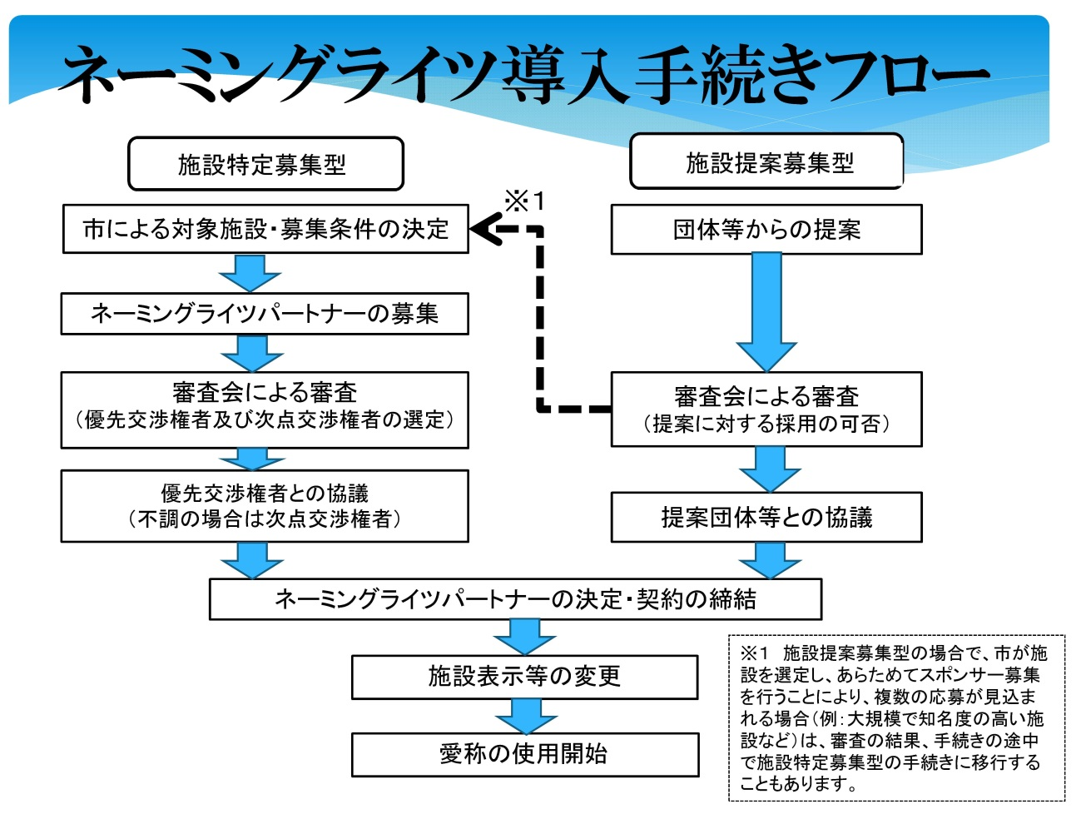

８ 応募手続
（１）提出書類
ア ネーミングライツパートナー応募申請書（様式第１号）
イ 審査上必要な書類
（ア）定款、寄附行為その他団体の設立趣旨、組織運営に関する事項のわかる書類
（イ）法人の登記簿謄本又は登記事項証明書
（ウ）直近２年分の決算書及び事業報告書
（エ）直近２年分の法人税、法人市町村民税及び法人都道府県民税の納税証明書
（事業所が複数ある場合は、応募者の事業所に係るもの）
（オ）その他市長が必要と認めるもの
（２）応募方法
直接、下記応募先まで応募申請書（様式第１号）及び関係書類をご持参またはご郵送ください。
（３）応募先
〒３３２－８６０１ 川口市青木２－１－１
川口市役所 企画経営課 あて
※応募後の手続き等は、当該施設の所管課が行います。
（４）その他
ア 応募にあたっての費用及び契約締結に係る費用は、応募者の負担とします。
イ 提出された書類は返却いたしません。

９ 審査方法
市職員で組織する川口市広告審査委員会において、応募内容を総合的に審査、評価し、当該施設のネーミングライツ導入の可否、提案内容の採用の可否及び「施設特定募集型」への移行を決定します。なお、審査基準は、次のとおりです。
（１）応募団体の適正（応募資格、応募者の安定性、継続性、社会性などについて）
（２）応募の趣旨
（３）愛称（親しみやすさ、分かりやすさなどについて）
（４）命名権料の妥当性
（５）提案内容
（６）その他（施設の性格から選定基準となる事項について）

10 審査結果
審査結果は、ネーミングライツパートナー審査結果通知書（様式第２号）により、各団体等に通知します。

11 契約
提案内容が採用された応募者との協議を行い、協議が整ったときは、契約を締結します。

12 契約の解除
契約期間中は契約を解除することはできません。ただし、ネーミングライツパートナーに、次のいずれかの事実が生じた場合は、市は契約期間中であっても、協議を行ったうえで、この契約を解除することができます。
なお、契約の解除が行われた場合の原状回復に係る費用については、ネーミングライツパートナーが負担します。
（１）契約の締結及び履行に際し、不正の行為を行ったとき。
（２）正当な理由なく、契約に定める義務を履行しないとき。
（３）契約に違反したとき。
（４）国税、地方税その他公課の滞納処分若しくは強制執行を受け、又は倒産若しくは破産するおそれがあり、そのことにより命名権料の支払をすることができないと認められるとき。
（５）法令違反等の不正行為、公序良俗に反する行為その他社会的信用を失墜する行為を行ったとき。

13 命名権料の返還等
「12 契約の解除」に基づく契約解除が行われた場合、市は、ネーミングライツパートナーが既に支払った命名権料を返還しないものします。
また、災害その他の不可抗力等、双方の責に帰し得ない事由により、この契約を継続することができない場合、市は、既に支払われた命名権料のうち未履行分について、日割りにより計算のうえ、ネーミングライツパートナーに速やかに返還するものとします。

14 契約の変更
市及びネーミングライツパートナーは、災害その他やむをえない事由により、この契約の履行に支障があると判断した場合には、双方協議のうえ、契約内容を変更することができます。

■問合せ先
埼玉県 川口市 企画財政部 企画経営課 行革推進係
〒３３２－８６０１ 埼玉県川口市青木２－１－１
℡ ０４８－２５８－１１１０ （内線：１１０１２）

